管理体系审核记录表

过程与活动、  抽样计划 | 涉及  条款 | 受审核部门：管理层 主管领导：总经理卓林双 管代吕美博 陪同人员：王佳楠 | 判定
 |  | 审核员：吉洁 审核时间：2023.2.11
 |  | 审核条款：QEO4.1/4.2/4.3/4.4/5.1/5.2/5.3/6.1/6.2/7.1/9.3/10.1/10.3；Q6.3
请管代介绍近一年来的情况。 |  | 1、提供企业营业执照（副本），统一社会信用代码：91130108MAOCM9WT38，成立日期：2018年8月29日，营业期间至2038年8月28日。  2、排污许可证：企业排污许可以登记备案形式。提供全国排污许可证信息管理平台截图，河北省彤博士健康产业河北有限公司，等级状态：审批通过，提交时间：2019年10月24日。  3、食品生产经营许可证：许可证编号：SC10613010900416，发证日期：202.10.19，有效期至2024.9.18  4、食品生产许可品种明细表：饮料；食用油、油脂及其制品；调味剂。  5、近一年来未发生重大质量事故，重大顾客投诉、行政处罚等。接受了上级质量主管部门的抽查，合格。  6、上次监督审核不符合项已经改正，无类似问题发生。  7、证书用于投标及向客户展示，未发现违规使用情况。 | y
管理体系策划情况；过程识别和策划的充分性（包括外包过程） | QEO  4.1/4.4 | 企业策划了质量、环境和职业健康安全管理体系的建设工作，各层级已识别确定与公司宗旨和战略方向相关的并影响实现公司质量、环境、职业健康安全管理体系预期结果能力的外部和内部问题（因素），包括受公司影响或者能够影响公司的环境状况。外部、内部问题（因素）分析结果为确定建立管理体系、确定应对风险和机遇的措施、策划识别风险及控制措施的要求，策划了QES管理体系的范围及体系，编制了QES管理体系手册，法律法规的收集及评价、开展了标准的培训，内部审核、管理评审等活动。策划了包括控制程序、管理制度、管理办法、操作规程、实施记录等文件化信息。  企业本项目外包过程——运输过程。提供《运输协议》，乙方：高新区盛博货运服务部，甲方指定乙方代理其航空、海运、陆运、快递等运输服务，约定了双方的责任和义务。 | y
相关方的需求和期望 | QEO  4.2 | 理解相关方的需求和期望：企业编制了《组织环境与相关方要求控制程序》，公司按程序的要求确定：  a）与质量和环境管理体系有关的相关方，如顾客、供应商、公司高层管理者、员工及监管部门等；  b）按相关文件的规定要求，确定这些相关方的需求和期望（即要求）。  c）这些相关方的需求和期望中哪些将成为其合规义务。  公司各部门按相关文件规定对这些相关方及其要求的相关信息进行定期的监视和评审，以便及时调整公司战略，适应市场的需求。  相关方及其需求和期望的分析结果为以下方面提供输入：  a）确定管理体系范围；  b）建立管理体系；  c）确定应对风险和机遇的措施；  d）管理评审输入  符合要求。 | y
范围确认 | QEO 4.3 | 营业执照经营范围：生物技术推广应用，企业形象策划......；饮料、糖果制品、乳制品、保健食品、婴幼儿配方食品、特殊医学用途配方食品......食用油、油脂及其制品、化妆品、卫生用品、日用品的生产和销售等。  提供的管理手册适用范围：适用于公司饮料、食用油、油脂及其制品、调味品等生产及销售服务的质量管理以及所涉及的环境管理。  本次管理体系审核的范围：  Q：许可范围内的饮料、食用油、油脂及其制品、调味品的生产及销售.  E：许可范围内的饮料、食用油、油脂及其制品、调味品的生产及销售所涉及场所的相关环境管理活动.  O：许可范围内的饮料、食用油、油脂及其制品、调味品的生产及销售所涉及场所的相关职业健康安全管理活动  与企业营业执照范围一致。认证范围适宜，无变化。 | y
组织机构领导承诺及职责权限 | QEO  5.1/5.3 | 明确了企业高层领导和各专业的职责和权限，最高管理者对质量、环境、职业健康安全管理体系的领导作用和承诺,确保制定质量、环境、职业健康安全管理体系的管理方针和目标,并与组织环境和战略方向相一致；确保质量、环境、职业健康安全管理体系要求融入与组织的业务过程；促进使用过程方法和基于风险的思维；确保获得质量、环境、职业健康安全管理体系所需的资源；沟通有效的质量管理和符合质量、环境、职业健康安全管理体系要求的重要性；确保实现质量、环境、职业健康安全管理体系的预期结果；促使、指导和支持员工努力提高质量、环境、职业健康安全管理体系的有效性；推动改进；支持其他管理者履行其相关领域的职责；按策划的要求进行管理评审。  根据部门设置，对质量、环境、职业健康安全管理职责进行分工，制定“管理职能分配表”和管理手册附录B“质量、环境、职业健康安全管理职能分配表”。  各单位职责明确，各负其责。 | y
管理方针 | QEO  5.2 | ●企业策划并制定了质量方针：  “以质量求生存。以创新谋发展，以健康筑未来。”  ●方针在管理手册中予以规定，经总经理批准实施。  ●方针体现了标准的要求，包括：公司的宗旨和环境并支持其战略方向，为目标制定了框架，满足适用要求的承诺，持续改进管理体系的承诺，通过会议、文件、网络宣传等形式进行贯彻，可为相关方获取。管理方针基本适宜。 | y
风险管控的策划和实施 | QEO6.1 | 公司编制和实施了《风险与机遇应对控制程序》。  各部门对识别的风险制定风险控制措施，制定“风险控制矩阵表”， 行政部将公 司风险识别进行汇总，定期检查控制情况。  风险管理流程：风险识别——风险评估——风险响应——风险控制。  提供《风险和机遇评估分析表》包括：质量部、行政部、研发部、生产部、采购部、营销部等部门的风险和机遇的分析。  生产部风险10项，其中一般风险2项（新技术和生产过程），低风险8项；  行政部/财务部风险15项，其中一般风险1项（人力资源），低风险14项；  质量部风险14项，其中一般风险1项（原材料和产品检验），低风险13项；  采购部风险6项，其中一般风险0项，低风险6项；  营销部风险5项，其中一般风险1项（市场占有率和价格），低风险4项；  研发部风险6项，其中一般风险1项（新技术、新材料），低风险5项；  企业针对识别的风险和机遇制定了控制措施，并进行了评价，显示有效。 | y
目标 | QEO6.2 | 公司：  质量目标  产品出厂合格率100%；  产品抽检合格率100%；  客户投诉处理率100%；  重大质量事故为0。  环境目标、指标  1、固体废弃物分类回收率100%；  2、杜绝火灾事故发生；  3、节能降耗。  职业健康安全目标、指标  1、杜绝火灾触电事故发生；  2、杜绝职业病发生。  无变化，并分解到各部门，详见各部门6.2记录。
变更的策划 | Q6.3 | ●变更的策划：  1、当企业发生重大变化（质量管理体系变更、产品转型、市场发生重大变化等），需要进行重新策划；  2、组织通过管理评审、审核结果、过程绩效分析、监视测量分析评价结果、组织内外环境的变化、客户及利益相关方的需求、企业经营状况等进行识别确定体系变更的需求。  3、明确了管评、内审未能达到预期效果、部门职责发生转变、企业重组、经营连续亏损等情况下，需要对体系进行变更。  4、明确了变更评估及实施的流程，当发生变更时，需确定变更目的考虑变更的潜在后果，识别变更的风险和机遇，确定资源的可获得性并制定应对措施，责任和权限的分配或再分配。  ●对变更前、变更中、变更后的全过程实施监控。  ●组织应对变更的有效性进行评价，确保质量管理体系的完整性。  ●自上次审核以来，体系未发生变更，保持完整。 | y
资源提供 | Q7.1.1  EO7.1 | - 公司为了实施管理体系运行并持续改进其有效性，增强顾客满意度，提供了各方面的资源保证。  - 人力资源：企业目前三体系覆盖的在职员工39人，管理人员10人，各项目技术人员均有相应资质，职工队伍相对稳定，均在相关企业工作近5年，实践经验丰富。  - 基础设施：位于石家庄高新区兴安大街153号，租赁石家庄统一企业有限公司现有厂房，总面积20358㎡，设有综合办公区，生产区试验区，满足生产经营需求。  4、检验检测资源：各种检测设备等，满足检验需求。  5、资金支持：注册资金300万元。  6、外部资源：如供方、客户等相关方  能够满足产品生产和服务需要。 | y
管理评审 | QE9.3 | 该公司编制了《管理评审控制程序》，规定了管理评审要求：一年至少要进行一次管理评审。  2022年11月5日组织了公司QEO管理体系的管理评审。  查管理评审的计划：管理评审的时间：2022年11月5日  编制：吕美博 审批：卓林双 日期：2022年10月29日  主持人：总经理 卓林双 参加人：领导层、各部门负责人  以会议形式开展，有会议通知，评审会议签到表、体系运行情况报告（行政部、营销部、生产部、研发部、质量部、采购部分别进行汇报）、要求每个部门需提交的管理评审输入内容包含了标准条款的要求。时间安排符合程序文件的要求。  查看管理评审输入的资料：行政部体系运行报告（履职情况、目标的适宜性及完成情况、体系运行情况、运行总结、合规性评价情况、内审的不符合纠正及持续改进情况）、营销部体系运行报告（履职情况、目标完成情况等）、研发部三体系运行总结、生产部（车间）/设备部门三体系运行总结、质量部体系运行报告、采购部体系运行报告等。输入内容基本符合标准要求。  提供管理评审会议记录：各部门负责人汇报了各部门的管理体系运行情况，管理者代表汇报了公司管理体系运行状况和内审不合格的整改情况，参会人员根据各部门的汇报情况展开讨论，总经理总结，同时就改进的决议作出了安排。  形成了管理评审报告。总结如下：  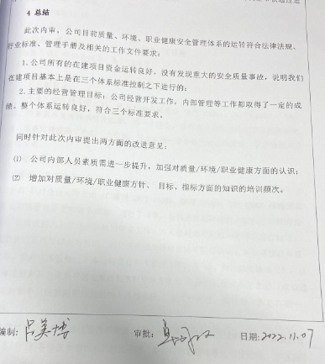 | y
总则/持续改进 | QEO  10.1/  10.3 | 公司编制了《事件调查、不符合、纠正及预防措施控制程序》和《改进控制程序》，对产生的不符合及问题进行纠正和改进。通过内审、管理评审评价QMS的符合性；通过产品的监视测量评价产品的符合性；  通过顾客满意度调查，反馈信息，改进产品质量；并通过日常数据分析，采取纠正、预防措施，达到持续改进的目的。  针对管理评审提出的问题制定了改进措施，实施中，下次审核关注。 | y
说明：不符合标注N

管理体系审核记录表
过程与活动、  抽样计划 | 涉及  条款 | 受审核部门：行政部（含财务） 主管领导：王佳楠 陪同人员：吕美博 | 判定
 |  | 审核员：吉洁 审核时间：2023.2.11
审核条款：Q5.3/6.2/7.1.2/7.1.6/7.2/7.3/7.4/7.5/9.1.1/9.2/10.2；
EO5.3/6.2/6.1.2/6.1.3/8.1/8.2/9.1.1/9.1.2/9.2/10.2；O5.4
职责、权限 | QEO5.3 | 负责文件的管理；负责组织公司内审、管理评审的组织协调；负责公司管理体系的内、外部信息交流；负责公司员工体检工作；负责应急准备及响应方案的制定和实施；负责公司安保、垃圾（废弃物）的处置与管理工作；负责人员招聘、培训及考核；负责环境因素的识别、评价、更新管理，编制重大环境因素清单和重大危险因素 清单，建立和保持《环境因素识别与评价控制程序》；负责制定公司环境职业健康安全目标指标及管理方案、环境职业健康安全绩效测量、投资预算；负责环境职业健康安全管理体系持续改进和纠正及预防措施的落实。  职责明确基本符合要求。 | y
目标指标 | QEO  6.2 | 行政部目标指标  按培训计划，培训完成率≥98%  影响产品质量人员体检率100%  无“长明灯”“ 长流水”等资源浪费事件；  无化学品泄漏事件发生。  火灾、爆炸事故为0；  2022年2-4季度，目标均已完成，基本达到目标要求。  2023年度目标设置情况与2022年度相同，目前未考核。 | y
人力资源管理、人员能力/意识 | Q7.1.2  QEO7.2 | 行政部是人力资源的主管部门，其他部门配合管理和控制。办公室各部门培训需求计划，负责确定全公司人员的培训需求，编制年度培训工作计划，报负责人审批后按计划执行。具体实施方法按公司的《人力资源控制程序》执行。  公司人力资源管理包括：提出人才发展计划及措施，确定“人力资源规划”编制内容；进行岗位工作设计，制定岗位说明书，确定岗位职责、任职要求或能力素质标准；确定员工绩效考核内容、标准、方式、频度，绩效考核结果作为人力资源管理评价和改进的依据；员工选聘包括招聘、录用、晋升、岗位调配等，部门经理、产品及服务质量检查人员等执业资格和持证上岗应符合国家相关法律法规的要求；制定“员工培训计划”并实施。保存“培训相应的记录”；员工权益和满意度管理包括员工工作环境、福利、员工权益保障等，对员工个性化支持，定期测量员工满意度并改进；建立《人力资源发展规划》。  提供“员工岗位能力评价表”，对公司员工进行了评价，符合要求。  提供“2022年度培训计划”包括：食品相关法律法规；职业健康知识及法规；体系知识培训、环保法规、微生物基础知识、相关操作规程、质量管理制度、环保相关知识等；  查内部培训记录，提供《培训记录表》  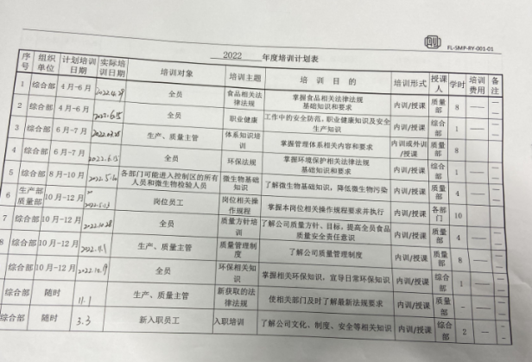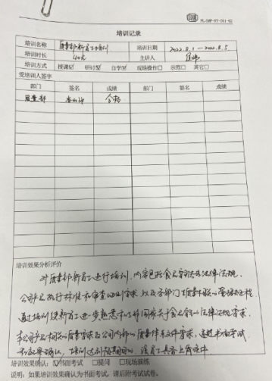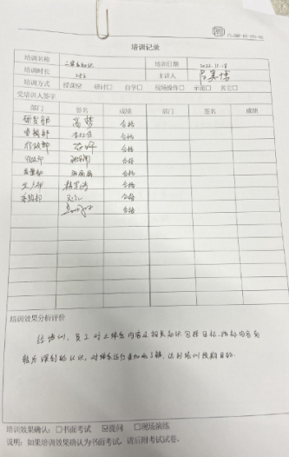  主要通过培训提高岗位作业水平明确各岗位要求，自身工作对职业健康安全环保目标的影响，以及如何通过培训和互相交流提高职业健康安全环境绩效等。 | y
意识 | QEO7.3 | ●通过下发文件、能力提升培训、会议传达、口头传达等方式使公司控制范围内开展工作的人员知晓管理方针及相关的质量目标、对管理体系有效性的贡献，包括改进绩效的益处；以及不符合管理体系要求可能引发的后果。确保公司内所有部门和每一个人都知晓各自应承担的相关责任，每一位员工清楚自己所做的每一项工作可能产生的负面影响、以及降低这些影响的控制措施和目标/指标，并在绩效考核的约束氛围中自觉实施。 | y
沟通、参与和协商  员工的参与和协商 | QEO  7.4  O5.4 | ●王主任介绍，已建立了良好的沟通机制。管理者代表是公司内部和外部信息交流和沟通的负责人。综合技术部是公司内部和外部信息交流和协商的归口部门。负责与上级主管部门及周边单位的信息交流。主要有：  --与当地环保部门直接联系，通报公司的环境监测业绩结果，报告公司的污染物排放的控制情况，主要是危废的处理情况；  --接受当地公安机关的危化品的采购使用保管活动的监管；  --接受当地安全机关的安全生产安全作业活动的监管；  --公司内每周召开经营例会，研究总结质量、环境、职业健康安全方面的情况及决策；不定期召开质量、环境、职业健康安全方面的专题会议，研究布置专项工作内容；  --公司通过临时会议、文件发布、电话、网络、面谈、现场沟通交流、业务通报等形式交流沟通质量、环境、职业健康安全方面的情况信息，相关员工都可获得。  ●经全体员工大会选举，并公司任命李海东同志为公司安全事务代表，代表全体员工直接向总经理反映职业健康安全方面的相关情况，反映员工的意见。对事件的调查、处理，职工劳动防护的改善事宜进行协商交流；参与职业安全健康方针、目标、指标、管理方案的制定工作，负责内部员工职业健康安全信息的交流与沟通，参参与安全事故的处理等。  与李海东现场沟通，清楚自己作为安全事务代表的职责。  通过员工代表的积极争取，员工的劳保用品得到合理配备并及时发放；每年为一线岗位人员体检一次；员工保险得到按时交纳等。 | y
环境因素、危险源识别，及控制措施 | EO6.1.2/6.1.4 | 编制了《环境因素识别与评价控制程序》按照相关程序执行提供《环境因素识别排查表》识别了办公区、生产部、检验部等部门，包括办公区的环境因素包括：生活污水的排放，生活垃圾的排放、废墨盒废硒鼓的排放、废旧电池的产生、资源的利用等；生产部、检验室的环境因素包括：生产生活废水的排放、固废的排放、噪声的排放、能源使用、原材料消耗等；  提供《重要环境因素清单》包括固废的排放、噪声的排放、废气的排放、潜在火灾的发生。  提供《危险源调查表》，包括办公、生产、试验、仓储。  评出不可接受风险：分别为潜在爆炸、火灾；人员触电；化学品泄露导致的中毒。  制定了环境因素、危险源识别控制措施方案 | y
法律法规及其它要求/合规性评价 | EO6.1.3/  9.1.2 | 中华人民共和国劳动合同法；中华人民共和国职业病防治法；中华人民共和国安全生产法；中华人民共和国食品安全法；中华人民共和国食品安全实施条例；中华人民共和国消防法、新工伤保险条例；河北省消防条例；GB 7101食品安全国家标准 饮料、GB/T 29602固体饮料、GB/T 31326植物饮料；Q/HTBS 0001S食用乳酸菌（油滴液）、Q/HTBS 0002S食用植物DHA藻油调和油、Q/HTBS 0003S蘑菇油滴液、Q/TBS 0001S富锌橘皮酵母固体饮料、Q/TBS 0002S乳清蛋白粉固体饮料、Q/TBS 0003S益生菌固体饮料等企业标准；突发环境事件紧急管理办法；城市节约用水管理规定；行业标准等。  提供合规性评价报告：2022年3月25日进行合规性评价：从本次检查的结果来看，该公司没有违反国家法律、法规及相关标准，能严格遵守国家有关环境和职业健康安全管理方面的相关规定，能够密切关注法律法规的变化，并适时调整，严格按体系标准执行。公司各部门都能够有效遵循法律法规进行施工，未发生重大安全生产事故，未发生传染病及其他卫生防疫问题事件，无个人或单位投诉。各项目的环境和职业健康安全管理行为符合法律法规和标准要求，对于合规性评价分析所发现的薄弱环节，公司各部门将制定改进措施，以持续改进公司和项目的安全管理绩效。对在合规性证据收集过程中发现的个别不符合，各部门均能够及时组织力量进行原因分析，制定纠正和预防措施，并积极开展纠偏活动。通过对纠偏结果的考核，表明纠正措施制订是适宜的，执行结果是有效的。对公司的环保意识和环境管理水平的提高起到了明显的促进作用。 | y
运行控制 | EO8.1/ | 行政部执行的运行控制文件：《环境、职业健康安全运行控制程序》《应急准备和响应控制程序》《合规性评价控制程序》《事件调查、不符合、纠正及预防措施控制程序》《内部审核控制程序》及相关管理制度、办公室安全管理制度、车辆管理规定、电脑使用管理办法等。  运行控制情况：  办公区域：污水主要为生活污水，排入城市管网。噪声：办公现场不产生明显噪声。  固废：固体废物主要是办公产生废纸张等，配置了纸篓；办公用纸、硒鼓、墨盒、灯管等由行政部负责管理；  节约能源：办公过程注意节约用电，做到人走灯灭，电脑长时间不用时关机，下班前要关闭电源，防止触电。  办公区域禁止吸烟，现场查看办公区域环境整洁、宽敞、办公设备状态良好、无安全隐患，办公区域配备有效的消防栓、灭火器、烟感、安全标识、监控等。提供了《消防安全检查记录表》，办公区域进行了消防安全检查，检查结果，配置的灭火器符合要求，均在有效期内，隐患控制有效。制定了消防预案并组织进行了演练。具体演练见8.2记录。  现场查看办公区域，整洁、光线充足、室内空气良好、配置有空调，办公条件较好，办公设备安全状态良好，教育员工正确使用办公设备，现场用电基本规范，无乱拉线现象，防止火灾发生。  上班时间不超过8小时。  公司为员工提供工装、安全帽、手套、口罩、医用酒精、84消毒液等劳动防护用品及卫生防疫物品，发放记录有接收人员签名。废弃的防疫物资设置了专用垃圾桶进行统一丢弃处理。  对员工进行交通安全的培训，上下班途中和外出采样、递送报告时要求遵守道路交通法规，不违章驾车，驾驶证和车辆定期年审，确保行车安全。  每年为员工安排体检。  行政部定期进行环境安全运行检查，查2022.1-2023.1检查记录，每月检查一次，检查内容包括：水电管理、原辅材料消耗管理、相关方管理、员工卫生健康（包括流行病的措施控制）、现场卫生检查、记录管理等内容。检查人：赵亚平，检查结果“合格”。  提供“固体废弃物分类表”、“固体废弃物处置/回收记录”符合要求；  提供“消防器材月点检表”、“应急灯、疏散指示灯季度检查表”符合要求；  提供“废弃物处置记录”办公垃圾、车间废包装、废电池等，有处置时间、接收方、处置人，处置费由“石家庄统一企业有限公司”统一与高新区市容环卫处签订处理协议。  办公区域的环境、职业健康安全的控制基本满足要求。  对环境、职业健康安全方面的资金投入情况（2022年）：  消防安全培训 3000  消防演习 火灾预防、器材费用 3500  物业费用 垃圾清运等 6000  其它安全环保投入费用 1000 | y
监视和测量 | QEO  9.1.1 | ●地方政府的监督检查（市场监督局）：形成日常监督督查并公示监督检查情况。  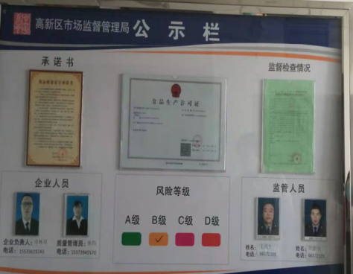  ●日常监督检查：管代负责对各部门的职业健康安全行为进行不定期的巡检。巡检内容包括：办公和检测检测是否张贴安全警示标识、劳保用品发放和佩戴情况,疫情防控情况等等，发现问题立即整改。  ●环境绩效监测：  提供了环境检测报告，详见附件。  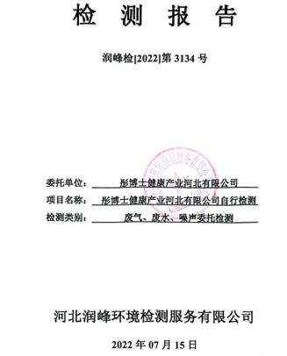  提供了危险废物处置合同，详见附件。  危险化学品管理：易制毒、易制爆化学品受公安部门监管。  ●职业健康安全监测：  组织员工进行了体检，提供有健康证  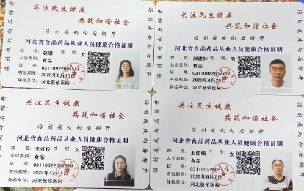  自上次以来没有发生过安全事故。 | y
应急准备和响应 | EO8.2 | 编制了《应急准备和响应控制程序》，  企业于2022年8月5日进行了突发环境事件应急演练。  于2022年8月15日进行了火灾事故应急演练。  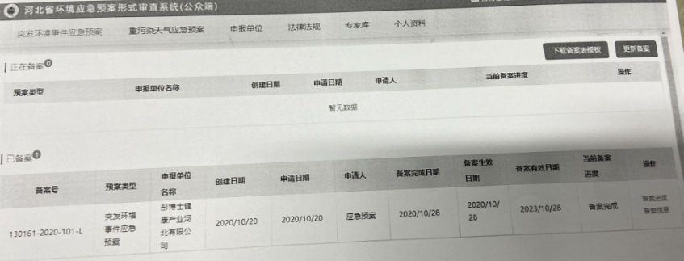  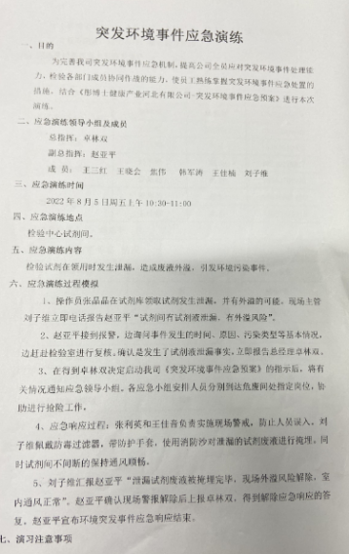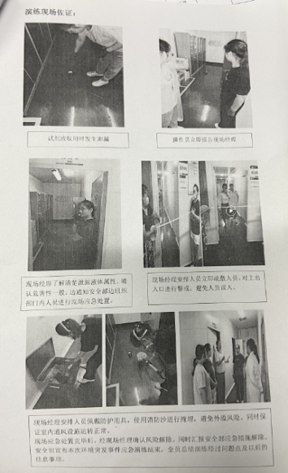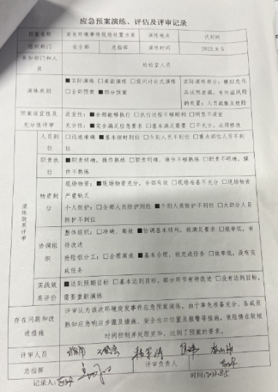 | y
内审 | QEO9.2 | 编制《内部审核控制程序》，提供有以下内审的资料：  ——《内部审核计划》，编制：吕美博 审批：卓林双 日期：2022年10月18日  计划中规定审核的目的、依据、范围、时间、审核安排；  审核组组长：吕美博，组员：高梦、王三红、韩军涛、张晶晶、王佳楠、赵亚平、李红娇  审核时间：2022年10月20-21日  计划中没有漏标准条款、没有遗漏体系覆盖的部门和场所，内审员没有审核自己的工作。  ——内审首末次会议签到（领导层、各部门负责人）；  ——内部审核检查表，审核按计划进行，没有遗漏标准条款及体系覆盖的部门和场所，内审员没有审核自己的工作。  经查：总经理、管代、各部门主管均经培训并参加了内部审核。  ——本次内审发现3项不合格，为一般不符合项，查看《不符合报告》  ——本次内审编制有《内部审核报告》  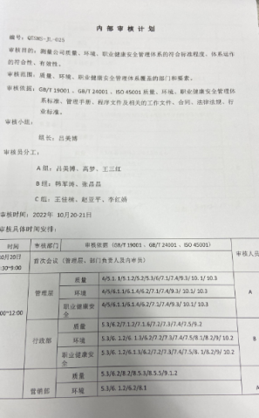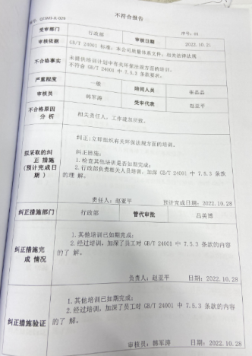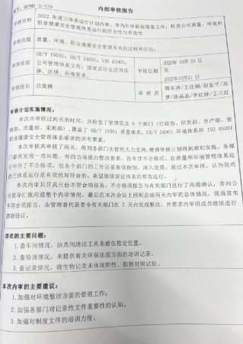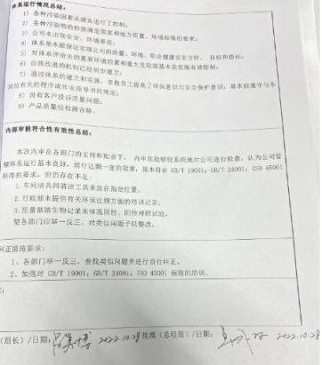 | y
不符合和纠正措施 | QEO  10.2 | 制定了《事故、事件、不符合管理程序》、《纠正与预防措施控制程序》，内容基本符合标准要求。  对日常工作检查，管理评审，内审，其他考评，合规性评价发现的不符合及质量、环境的事件采取纠正，防止事态发展，进行原因分析，采取必要的纠正预防措施，防止事件的发生、再发生。  对管理评审、内审提出的不符合及改进要求，进行原因分析，制定了具体措施，目前已实施完成。 | y

说明：不符合标注N

管理体系审核记录表
过程与活动、  抽样计划 | 涉及  条款 | 受审核部门：营销部 主管领导：李红俊 陪同人员：王佳楠 | 判定
 |  | 审核员：吉洁 审核时间：2023.2.12
 |  | 涉及条款：Q5.3/6.2/8.2/8.5.1/8.5.3/8.5.5/9.1.2；EO5.3/6.2/6.1.2/8.1/8.2
职责、权限 | QEO5.3 | 营销部：负责制定与保持招标文件评审；进行市场调研与市场营销管理；负责市场信息的收集、分析、跟踪；与顾客（业主）有关过程的确定、评审和沟通；组织项目投标报价、编制标书并进行标书的评审；对合同的付款方式进行评议；负责组织合同评审，保存合同评审记录；负责组织与业主进行合同的谈判、起草合同文本、签订合同；向顾客提供获得的认证证书以证明公司在质量、环境、职业健康安全方面的管理情况；贯彻执行公司的方针和管理目标，落实管理手册在本部门的运行；负责对相关方的控制，实施绿色采购；负责本部门环境因素、危险源的识别及其控制。 | y
目标指标 | QEO  6.2 | 营销部目标：  1、准时发货率≥99%  2、顾客意见反馈率≥99%  3、无“长明灯”“ 长流水”等资源浪费事件；无化学品泄漏事件发生。  4、火灾、爆炸事故为0；  对目标进行了分解，建立了各部门的分目标，每季度末对目标进行考核，查看“2022年第1-4季度，目标完成情况统计表”，已达标。 | y
产品和服务的要求  销售服务的控制 | Q8.2  8.5.1 | 1、公司在确定产品和要求时，对以下方面进行了考虑：交付时间、产品的质量、产品的价格、产品的特别要求、售后服务等。  2负责确定与产品有关的要求，包括：客户规定的要求、交付和交付后活动的要求、规定的用途或已知的预期用途所必须的要求、与产品有关的法律法规及公司的附加要求。这些要求以相关技术资料、标准、合同或采购订单中体现。  3、企业通过电话、客户了解市场的需求状态，识别顾客要求。通过适用法律法规、行业标准收集、分析、评价了解行业发展要求。通过对竞争对手分析确定公司的发展市场。  -有双方负责人签字盖章.另抽查其他合同均符合要求。  ●抽各订单合同，  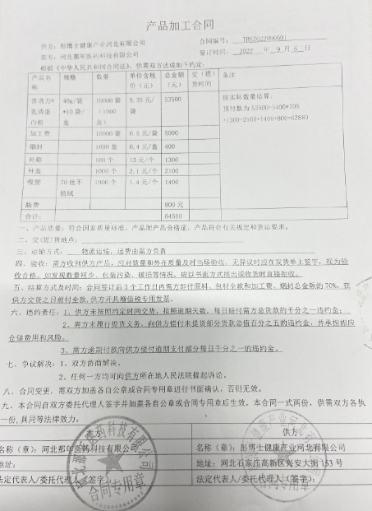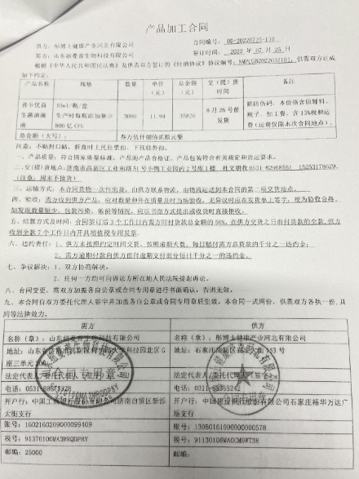  查其他合同评审记录，基本符合要求。  ●公司通过微信、邮件及电话等方式与顾客交流，主要进行以下沟通：  1、向顾客提供保证产品质量的有关信息，保修及应急措施。  2、接受顾客问询、询价、合同的处理。  3、根据合同要求进行有关的事宜，对顾客的投诉或意见进行处理和答复。  4、合理处理顾客财产，主要是顾客报修产品。  ●目前沟通渠道畅通  ●目前无合同更改情况发生。  ●现场查看，营销部配备了电脑、电话，巡视办公环境干净整洁，网络正常，满足运行环境。  办公室张贴有销售计划和任务及招投标重要事项，业务员正在与华药沟通合作事宜。 | y
顾客或外部供方财产 | Q8.5.3 | 该公司顾客财产主要为顾客及外部供方或顾客的个人信息等，由营销部做好个人信息保密工作。  企业介绍，顾客财产没有发生损坏、丢失或泄露现象，保管完好。  自体系运行以来没有顾客个人信息泄露情况发生。 | y
交付后活动 | Q8.5.5 | 识别的交付后的活动：本部门与其它部门通过电话、网络或客户来现场等方式向顾客了解满意信息及顾客意见包括抱怨。当有改进的信息时，及时反馈到相关部门。  目前未发生因产品质量问题导致的客户反馈及投诉的情况。 | y
顾客满意度 | Q9.1.2 | 公司通过电话，走访等形式，接受顾客反馈，了解顾客顾客满意度信息，发放调查表对顾客满意度进行定量测量。  提供“顾客满意程度调查表”，调查主要内容：质量、交付、价格、服务等方面的满意程度等，各项得分求平均值得最终结果。对7个顾客进行了满意度调查。提供顾客满意调查分析。最终顾客满意率100%。  该结果已提交管理评审。 | y
环境因素、危险源 | EO  6.1.2 | 提供了环境因素识别与评价表，涉及本部门的环境因素包括：水电消耗、废旧墨盒、废旧办公桌椅、生活垃圾、生活污水、消防器材的排放等。  重要环境因素有：固废的排放、噪声的排放、废气的排放、潜在火灾的发生，评价基本准确。  营销部根据工作职责识别危险源，主要包括：办公用品电器使用触电、着火；跑市场出差途中的交通安全等；  触电、火灾作为不可接受风险进行管控。 | y
运行控制 | EO8.1 | 本部门应执行的运行控制文件包括：环境运行控制程序，固体废弃物管理规定、对相关方施加影响管理规定、节能降耗管理规定、消防安全管理制度、办公室安全管理制度、电脑使用管理办法等。  查运行控制情况：  办公过程注意节约用电，做到人走灯灭，电脑长时间不用时关机，下班前要关闭电源；  办公过程产生的固废按办公室要求放到指定地点，现场查看无混放现象；办公用品按要求由办公室负责发放，作好记录； 参加公司组织的应急方案学习，火灾应急演练；现场办公室设备、电器状态良好，无安全隐患。 | y
应急准备和响应 | E8.2 | 公司的应急预案及演练有行政部组织编制和组织演练，营销部参与公司行政部组织的应急演练。 | y

说明：不符合标注N

管理体系审核记录表
过程与活动、  抽样计划 | 涉及  条款 | 受审核部门：采购部 主管领导：王三红 陪同人员：王佳楠 | 判定
 |  | 审核员：吉洁 审核时间：2023.2.12
 |  | 涉及条款：Q5.3/6.2/8.4/；EO5.3/6.2/6.1.2/8.1/8.2
职责、权限 | QEO5.3 | 采购部：贯彻执行公司的管理方针和管理目标，落实管理手册在本部门的运行；  负责获取、评价、更新公司适用的环境法律法规与其他要求；对物资采购及过程产品、产品及服务质量进行检查和评定，标识检验和试验；负责采购的不合格品控制，防止不合格品非预期使用；分析不合格品产生的原因，采取纠正和预防措施；负责对供方的评审，将评审结果呈报管理者代表审批，保存合格供方档案；贯彻执行公司的方针和管理目标，落实管理手册在本部门的运行；负责对相关方的控制，实施绿色采购；负责本部门环境因素、危险源的识别及其控制。  部门领导熟悉职责，基本符合要求。 | y
目标指标 | QEO  6.2 | 采购部目标：  1、采购原材料一次检验合格率≥97%  2、A类合格供方调查评审率：100﹪  3、帐、卡、物一致率：100﹪  4、无“长明灯”“ 长流水”等资源浪费事件；无化学品泄漏事件发生。  5、火灾、爆炸事故为0；  对目标进行了分解，建立了各部门的分目标，每季度末对目标进行考核，查看“2022年第1-4季度，目标完成情况统计表”，见各部门考核情况。 | y
环境因素、危险源 | EO  6.1.2 | 提供了环境因素识别与评价表，涉及本部门的环境因素包括：水电消耗、废旧墨盒、废旧办公桌椅、生活垃圾、生活污水、消防器材的排放等。  重要环境因素有：固废的排放、噪声的排放、废气的排放、潜在火灾的发生，评价基本准确。  采购部根据工作职责识别危险源，主要包括：办公用品电器使用触电、着火；跑市场出差途中的交通安全等；  触电、火灾作为不可接受风险进行管控 | y
运行控制 | EO8.1 | 本部门应执行的运行控制文件包括：环境运行控制程序，固体废弃物管理规定、对相关方施加影响管理规定、节能降耗管理规定、消防安全管理制度、办公室安全管理制度、电脑使用管理办法等。  查运行控制情况：  办公过程注意节约用电，做到人走灯灭，电脑长时间不用时关机，下班前要关闭电源；  办公过程产生的固废按办公室要求放到指定地点，现场查看无混放现象；办公用品按要求由办公室负责发放，作好记录； 参加公司组织的应急方案学习，火灾应急演练；现场办公室设备、电器状态良好，无安全隐患。 | y
应急准备和响应 | E8.2 | 公司的应急预案及演练有行政部组织编制和组织演练，采购部参与公司行政部组织的应急演练。 | y
外部提供的过程、产品和服务的控制 | Q8.4 | 现场提供有《合格供方目录》，由总经理解军威批准。  合格供方名称 供应产品名称  保龄宝生物股份有限公司 一水/无水葡萄糖  山东百龙创园生物科技股份有限公司 低聚异麦芽糖粉  杨凌圣妃乳业有限公司 调制乳粉  天津市真如果食品工业有限公司 甜橙粉  陕西森弗天然制品有限公司 山药粉  安徽天凯生物科技有限公司 DHA藻油  苏州绿香源食品有限公司 葵花籽油  。。。。。。。。  查 供方的调查及评价。  针对合格供方保龄宝生物股份有限公司等的评价：评价内容：交货及时、售后服务好、产品质量可靠等；符合相关规定，纳入合格供方。  查山东百龙创园生物科技股份有限公司 评价记录，评价内容：交货及时、售后服务好、产品质量可靠等；符合相关规定，纳入合格供方。  对上述供方进行了年度评价，可继续纳入合格供方。  本公司需求物资的采购信息由质量部负责，通过签订书面采购订单方式向合格供方进行产品采购。  采购检验见Q8.6 | y
说明：不符合标注N

